Композиция « Весёлые клоуны»
Выполнение сувениров «Веселые клоуны»
Оборудование и материалы. Образцы сувениров, таблицы с их графическим изображением, иллюстрационный материал, образцы хлопчатобумажных тканей, нитки катушечные, нитки – штопка для изготовления прически; иглы, ножницы, поролон, картон, чертежная бумага, краски, клей ПВА.
План занятий:
1.Вводный инструктаж к началу работы. Особенности выполнения модели.
2.Выбор модели для выполнения по своему эскизу или по разработкам, рекомендованным в книге.
3.Заготовка выкроек – лекал, прокладки из поролона.
4.Подбор тканей.
5.Практическое выполнение модели. Оформление.
Ход занятий
Руководитель кружка рассказывает детям, что забавные фигурки клоунов выполняют из яркой хлопчатобумажной ткани – ситца, сатина, бязи различных расцветок и с различным рисунком. Основу игрушек – сувениров составляет прокладка из поролона. Собранные детали соединяют при помощи тесьмы или полосок этой же ткани, подвернутой внутрь с обеих сторон.
Практическая работа. Особенности выполнения этих игрушек является то, что каждую деталь из ткани закрепляют на основе плотной ( чертежной) бумаги. Основу каждой детали игрушки вырезают из бумаги без прибавок на швы точно по выкройке. Детали из ткани вырезают с прибавкой на швы 0,5 – 0,7 см, затем соединяют с деталями из бумаги, подвертывая внутрь края ткани, и приметывают их катушечными нитками по краю к основе из бумаги ( можно также закрепить их при помощи клея ПВА). Нитки сметывания удаляют после соединения всех деталей между собой
Благодаря такой обработке каждой отдельной детали получается хорошее качество выполнения изделия.
Изготовление клоуна, делающего стойку (приложение 1)
Вырезают из поролона заготовки игрушки: голову, туловище, кисти рук. Из бумаги – голову, колпак, кисти рук, детали туловища ( по 2 части каждой), туфли. Эти же детали вырезают из хлопчатобумажной ткани с прибавкой на швы. Из ткани белого цвета вырезают воротник.
Затем соединяют каждую деталь из бумаги с соответствующей деталью из ткани. Детали туловища соединяют в одну, сшив их по изнаночной стороне косыми стежками через край. Вначале надо соединить средние линии верхней и нижней частей туловища, а затем по линии талии . пришить туфли.
После этого располагают сшитые детали туловища с двух сторон прокладки из поролона и сметывают, прокалывая иглой все три слоя. Соединяют стороны туловища при помощи тесьмы (соответствующей толщине поролона). Сметывают детали головы с прокладкой из поролона. Сверху прокладывают колпак и прикалывают его булавками, совмещая края заготовки и детали из ткани. Пришивают колпак к голове. Стороны детали головы соединяют тесьмой.
Волосы для клоуна вяжут из ярких шерстяных ниток. Вначале вывязывают цепочку крючком, а затем – два ряда вытянутыми петлями ( цепочку по длине вяжут равной нижним сторонам колпака, прибавив на толщину поролона). Вывязанную полоску прикрепляют нитками к нижней стороне колпака.
Теперь можно оформить лицо клоуна: приклеить глаза, щечки, рот, прикрепить нос ( его вырезают из ткани по выкройке), края собирают на мелкую сборку, набивают ватой, стягивают и пришивают к лицу. Сшивают воротник: края обрабатывают на машине швом «зигзаг» или обвязывают крючком; деталь воротника по средней линии собирают на сборку, стягивают и пришивают к детали головы по линии шеи. Далее прикрепляют голову к туловищу, сметывают детали рук, сшивают их и прикрепляют к туловищу.
Изготовление стоящего клоуна ( приложение 2)
Из поролона вырезают заготовку. Из бумаги – голову, колпак, кисти рук, туфли, детали туловища. Из ткани вырезают те же детали, а также воротник, щеки, нос и рот. Соединяют детали из бумаги с соответствующими деталями из ткани.
После соединяют детали туловища, сшив их по средним линиям и по линии талии, Пришивают туфли и кисти рук, голову по линии щеи. Прикрепляют и пришивают колпак.
Сшитые детали размещают с обеих сторон прокладки из поролона, приклепляют булавками и сметывают, прошивая иглой все три слоя. Края деталей соединяют при помощи тесьмы.
Волосы вяжут из шерстяных ниток. Сшивают воротник и прикрепляют его по линии шеи. Оформляют лицо клоуна.
Изготовление сидящего клоуна ( приложение 3)
Из поролона вырезают голову, руки, кисти рук, ноги. Из бумаги – голову, колпак, руки, кисти рук, ноги, туфли – по 2 части. Из ткани вырезают те же детали, а также воротник.
Детали из бумаги соединяют с деталями из ткани. Ноги соединяют по средней линии. Пришивают на концы туфли и сметывают прокладкой из поролона. Стороны детали соединяют. Руки также соединяют по средней линии. Обшивают тесьмой, к концам прикрепляют отдельно сшитые кисти рук.
Соединяют детали ног и рук ( как показано на рисунке) сшивая их потайными стежками.
Детали головы и колпака размещают с обеих сторон прокладки из поролона, закрепляют булавками, сметывают и сшивают, используя тесьму.
Из шерстяных ниток вяжут волосы. Сшивают и прикрепляют воротник. Голову пришивают к туловищу. И наконец, оформляют лицо игрушки.
Изготовление пляшущего клоуна (приложение 4)
Из поролона вырезают туловище вместе с головой.
Из бумаги вырезают голову, колпак, кисти рук, туфли, туловище – 8 частей ( по 2 части каждая). Из ткани – те же детали, а так же воротник.
Все детали из ткани, кроме воротника, соединяют с деталями из бумаги.
По средней линии и по линии талии соединяют детали туловища, сшив их по изнаночной стороне швом «через край».
Пришивают голову по линии шеи, колпак – по линии, обозначенной на рисунке штрихами. Пришивают кисти рук, туфли.
Сшитые детали размещают с обеих сторон прокладки из поролона, скалывают булавками, смётывают и сшивают, используя тесьму.
Смётывают и сшивают воротник по линиям зубцов, оставив незашитой внутреннюю часть воротника, через которую воротник вывёртывают на лицевую сторону. С изнанки воротника в уголках зубцов делают надрезы и аккуратно вывертывают каждый зубчик.
Внутренние швы воротника обметывают на руках петельным швом или на машине швом «зигзаг». Воротник проутюживают через влажную ткань и пришивают по линии шеи.
Волосы вяжут из шерстяных ниток. Из яркой шерсти или из ниток мулине делают круглые бубенчики и пришивают их к рукавам клоуна.
Для выполнения бубенчиков нужно вырезать из картона два кружочка диаметром примерно 2 см, внутри их вырезать отверстие диаметром 1.5 см (получится два колечка). Сложить колечки вместе и равномерно обмотать их нитками так, чтобы внутреннее отверстие закрылось. Далее разрезают нитки с внешней стороны колец, раздвигают их и посередине стягивают прочной ниткой .Снимают картонные кружки, подравнивают бубенчики ножницами.
Оформляют лицо игрушки.

Литература:
Пособие для руководителей кружков общеобразовательных .школьных и внешкольных учреждений. – 2-е изд., дораб. – М,; Просвещение. Молотобарова О.С.
Приложение 1 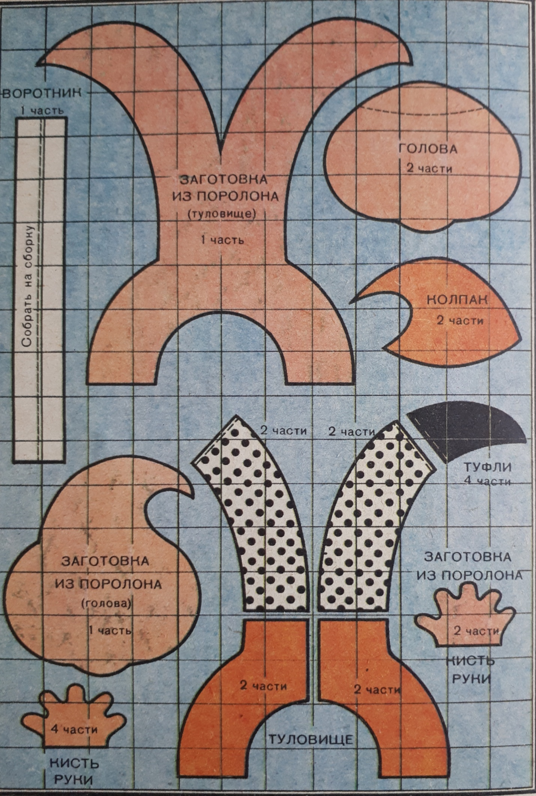

Приложение 2
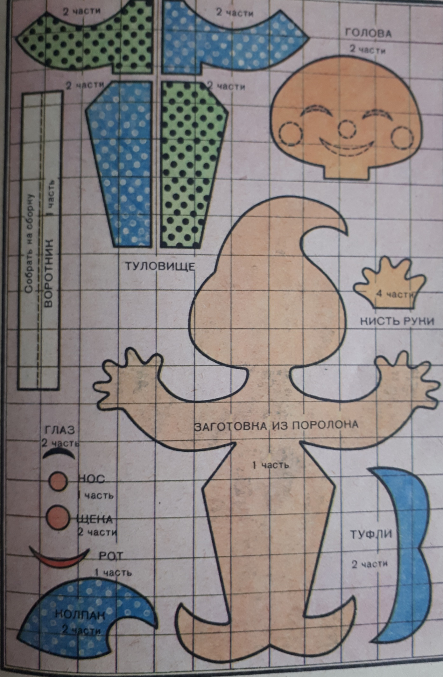

Приложение 3
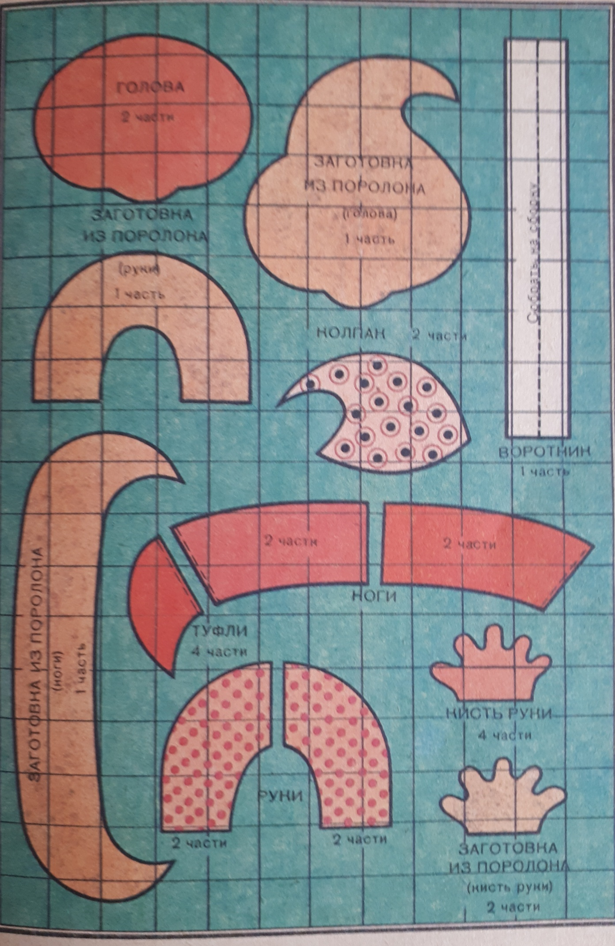
Приложение 4
